FESTWOCHEN SCHWIMM METTING ESV St.Pölten
31.5./1.6.25 50 m Bahn ST. PÖLTEN

Ergebnisse:
Gurtner Sebastian  JG 2011 | 1.Pl  3.Pl  3.Pl  5.Pl | 200m Rücken  100m Rücken  200m Lagen  100m Kraul | Schüler 1  Schüler 1  Schüler 1  Schüler 1
Urbaniak Florian  JG 2010 | 4.Pl  8.Pl  10.Pl | 200m Brust  200m Lagen  100m Kraul | Jugend  Jugend  Jugend
Friedl Mia  JG 2013 | 7.Pl  15.Pl | 200m Brust  100m Kraul | Schüler 2  Schüler 2
Bauer Elena  JG 2012 | 24.Pl | 100m Kraul | Schüler 1

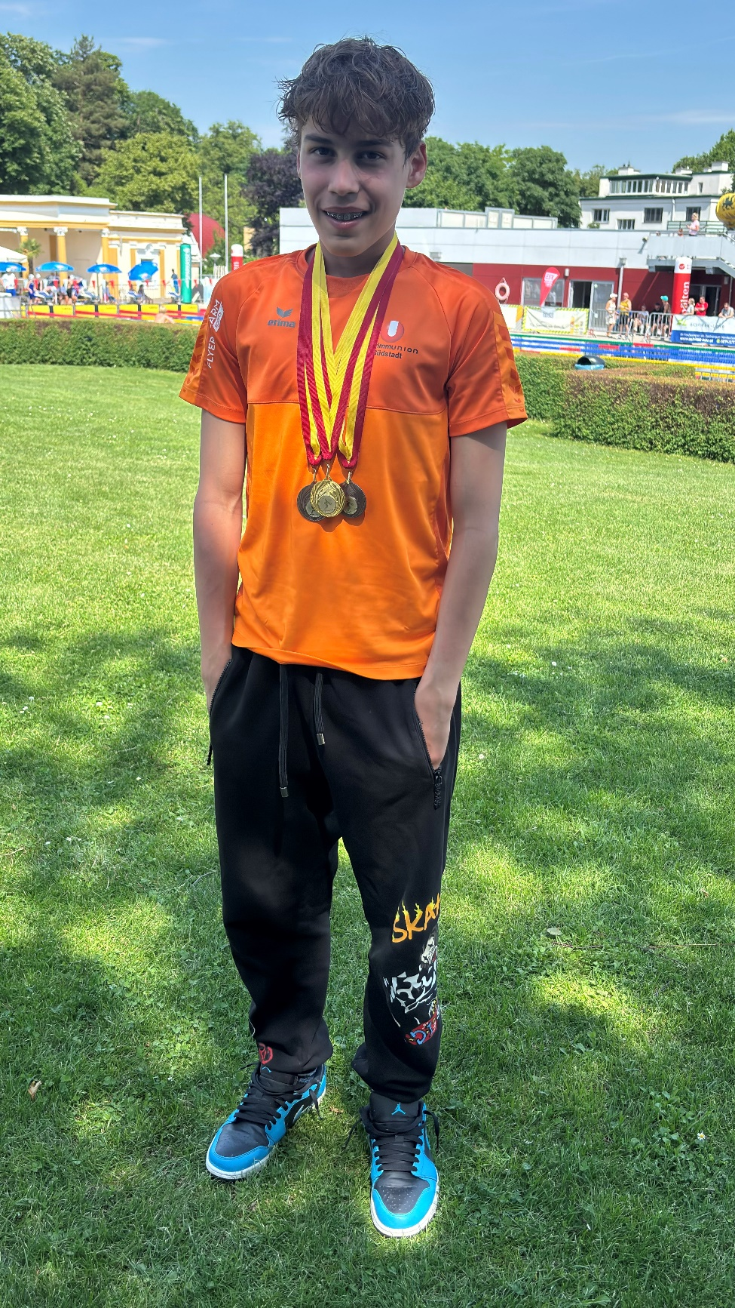
Sebastian GURTNER: JG 11

